Matematika, 27.4.2020. - ponedjeljak
Zbrajanje (10 + 6)

Nauči zbrajati broj 10 i jednoznamenkaste brojeve.
Promatraj, uoči i zaključi.

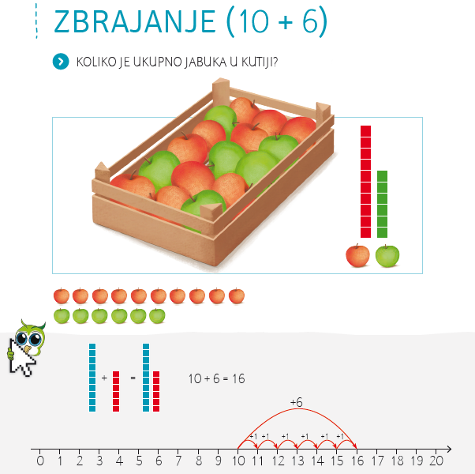

U bilježnicu napiši naslov Zbrajanje 10 + 6 i prepiši primjer zbrajanja.

Izračunaj u bilježnicu s pomoću brojevne crte. Ako želiš možeš možeš računati i s pomoću kvadratića. Ne zaboravi odgovoriti na pitanja.

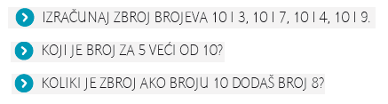

Ponovi zbrajanje i na IZZI-ju. Zabavi se važući brojeve na vagi i spajajući parove.

